***Мероприятие***

*«1 сентября - День знаний»*

*1 сентября – это долгожданный звонок, море цветов, волнительные моменты и ставшие уже традиционными классные часы «Кем я хочу стать»;*

*«Мир профессий и правила ориентации в нем»; «Моя профессиональная карьера». Спустя три месяца затишья двор нашей школы вновь оживился…*

*В первый учебный день в школе прошла торжественная линейка, посвященная Дню Знаний! Впервые на этой линейке встретились первоклашки, в первый раз после летних каникул поприветствовали друг друга учащиеся остальных классов.*

*1 сентября 2016 года в МБОУ «Верхне-Нойберская СШ №1» проведено мероприятие посвященное «1 сентября –День знаний». На общешкольной линейке присутствовали: представитель администрации Гудермесского муниципального района Закриев Руслан Элишбиевич, глава администрации с. Верхний Нойбер Баймурадов Рахман Лемиевич, имам села Верхний Нойбер Тимербаев Вахита Вахаевич, председатель родительского комитета Абдуева Сижа Хасухаджиевна.*

*В завершение линейки в небо взмыли воздушные шары.*

*Празднование прошло на хорошем уровне. План и конспект мероприятия прилагается.*

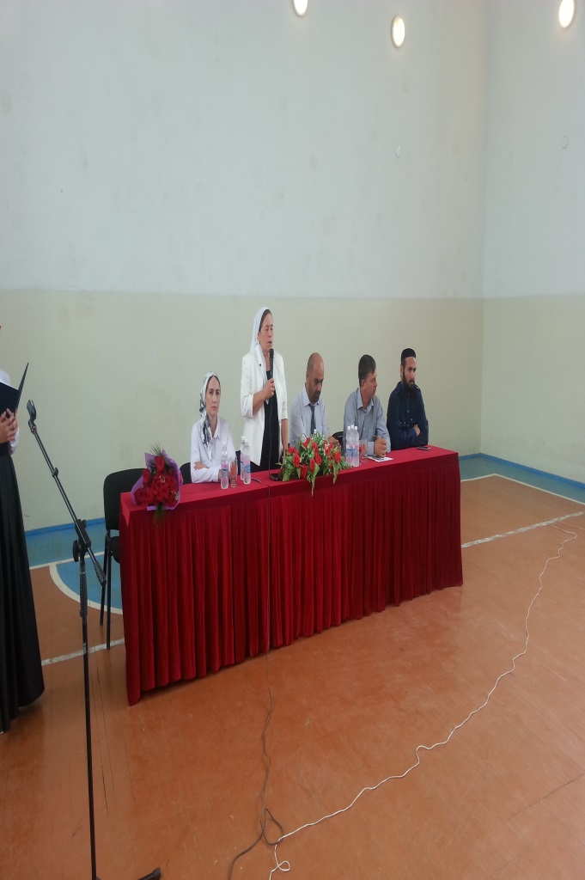 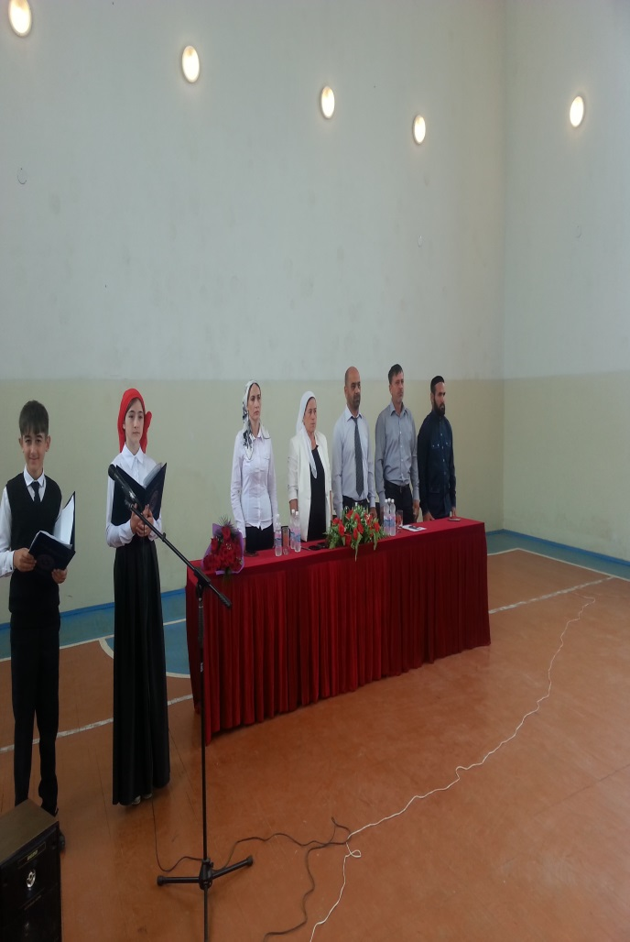

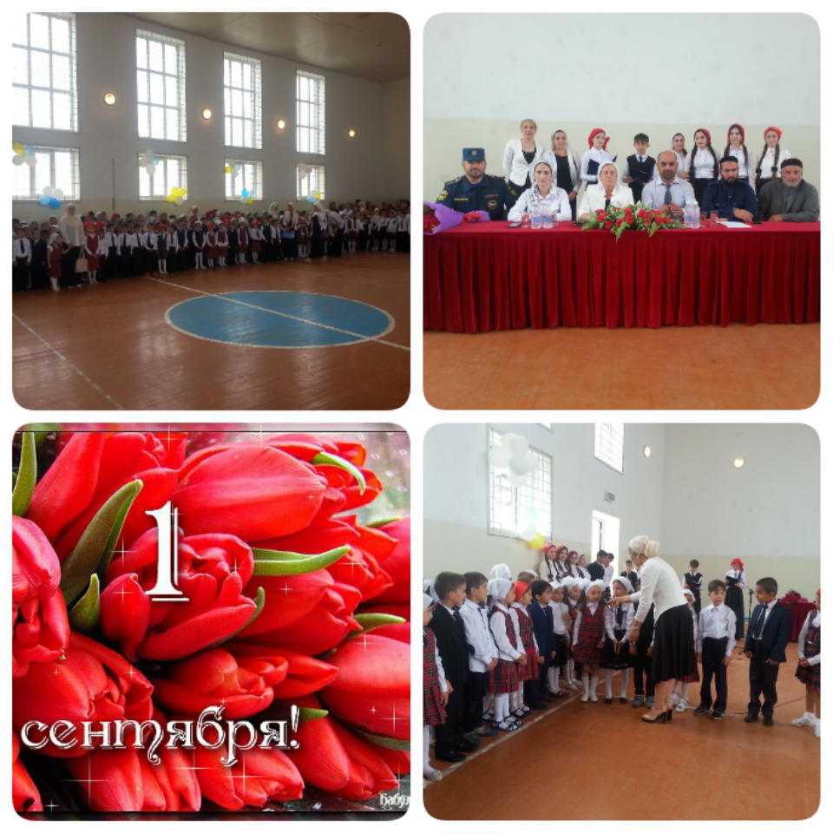

*После общешкольной линейки во всех классах с 1-11 проведены классные часы: «1 сентября - День знаний», «Кем я хочу стать»; «Мир профессий и правила ориентации в нем»; «Моя профессиональная карьера».*

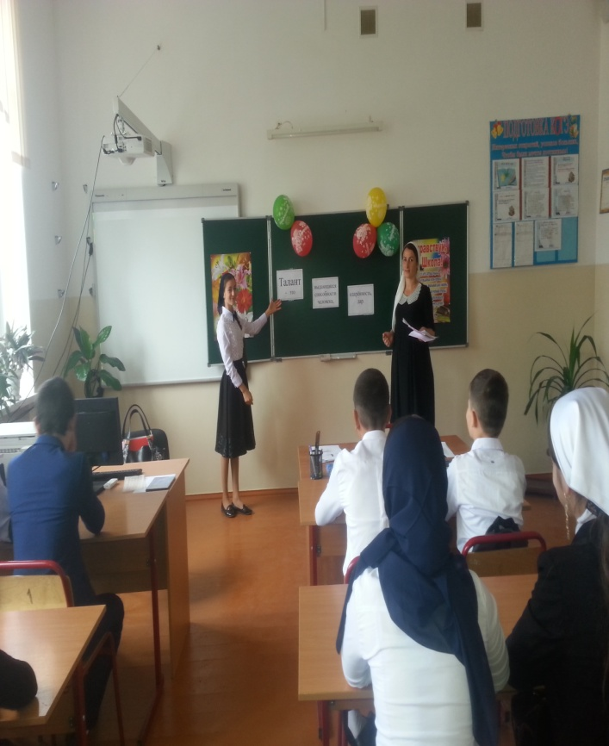 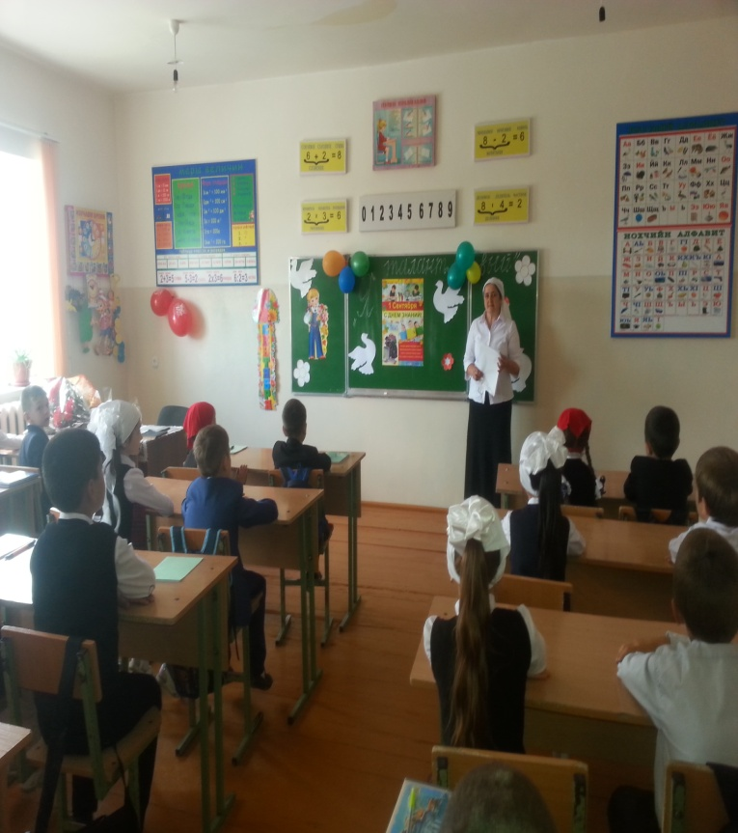

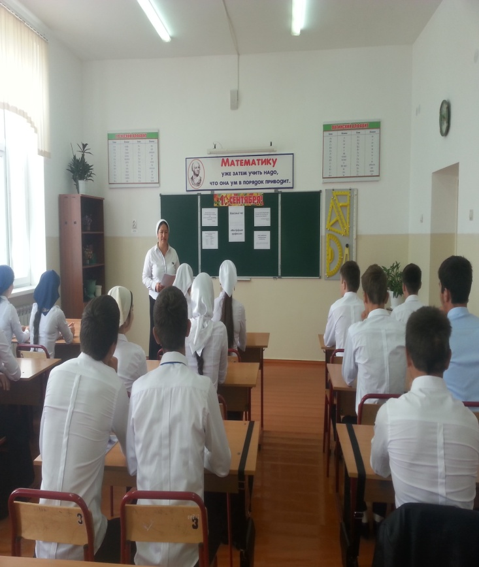 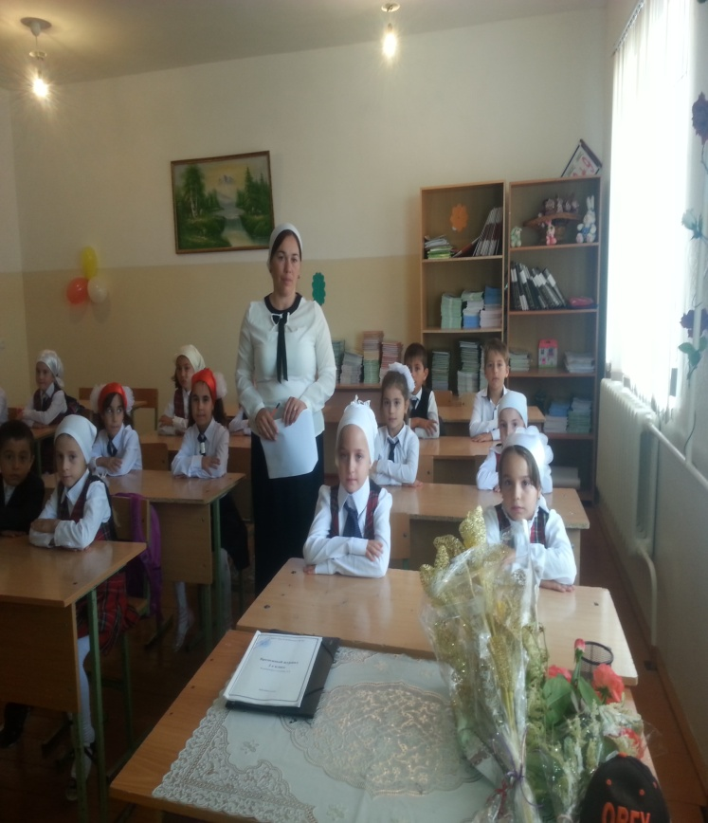

*3 сентября 2016 года в МБОУ «СОШ №1 Верхне-Нойберского с/п» были проведены классные часы и общешкольная линейка 12-й годовщине теракта в г. Беслан.*

**Двенадцатая годовщина теракта в Беслане.**

**Сотни людей в тот день были убиты,**

**Особенно те, кто кричал и кричал.**

**Кто выжил в тот день, никогда не забудет,**

**Тот ужас и страх, что пришлось испытать.**

**И мы эти грозные дни будем помнить,**

**Погибшим - молчаньем минуту стоять.**

*С этих строк начался учебный день третьего сентября, который был объявлен* ***Днём солидарности в борьбе с терроризмом.***

*В этот день наша школа вспоминала погибших третьего сентября 2004 года учащихсяв городе Беслане. Двенадцать лет исполнилось с того дня, как террористами были захвачены 1251 заложников. Из них погибло 330 человек.*

*На общешкольной линейке, приуроченной десятой годовщине теракта в Беслане, выступила зам. директора ВР Мажидова З.Э. Она рассказала :* ***«Терроризм противоречит всем человеческим законам, которые  учат относиться к другим так, как мы хотели бы, чтоб относились к нам. В Беслане террористы подняли руку на самое святое – на детей, оборвав жизни тех, кто еще не видел жизни. Этого нельзя ни забыть, ни оправдать».***

*В завершение линейки в небо взмыли воздушные шары – так решили выразить свое отношение к происходящему учащиеся школы.*

***Зам. директора по ВР: З.Э. Мажидова***